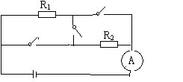
【针对训练】1、如图所示的电路中，电源电压不变，电阻R₁的阻值为20Ω 。当断开开关S₁和S₂，闭合开关S₃时，电流表的示数为0.50A；当断开开关S₂，闭合开关S₁、S₃时，电流表的示数为0.90A。求:
S₂₂₂₂₂
S₁
S₃
（1）电阻R₂的阻值。[来源:Z,xx,k.Com]
（2）断开开关S₁和S₃，闭合开关S₂时，加在电阻R₁两端的电压。

【例3】如左下图甲的电路中，电源电压保持不变。闭合开关后，滑片P由b端滑到a端，电流表示数I与电压表示数U的变化关系如图乙所示，则可判断电源电压是 V，定值电阻R的阻值是 Ω。
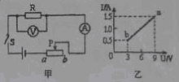
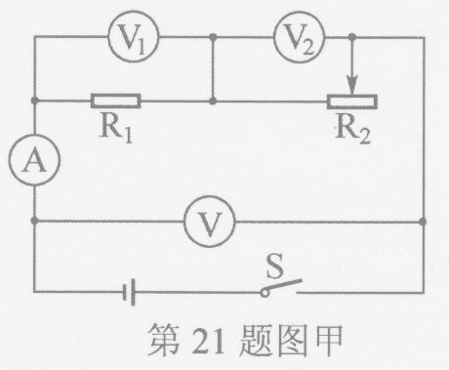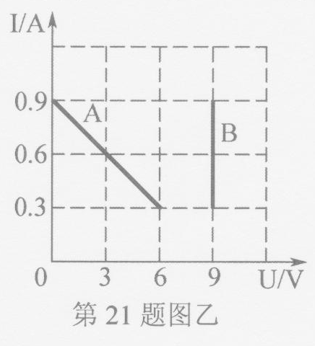
【针对训练】1、如右上图甲所示的电路，开关闭合以后，将滑动变阻器的滑片从最左端移到最右端，得到电路中两个电压表的示数随电流变化的图像，如图乙所示。则电源电压为____________V，滑动变阻器的最大阻值为_________Ω，其中_______（选填“A”或“B”）是电压表V₂的示数随电流变化的图像。
【针对训练】2、如图11所示的电路中，R₁为定值电阻，R₂为滑动变阻器，电源电压不变。闭合开关S后，滑片P从a端移动到b端，电流表示数I与电压表示数U的变化关系如图12所示，则电源电压为 V，R₂的最大阻值为 Ω。
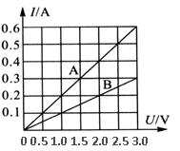
图11
S
b
P
a
R₁
R₂
V
A
U/ V
1
0
2
0.2
0.4
0.6
I/A
图12

【针对训练】3、在某一温度下，两个电路元件A和B中的电流与其两端电压的关系如图所示。则由图可知，元件A的电阻为 Ω；将A和B并联后接在电压为2.5V的电源两端，则干路中的电流是 A。

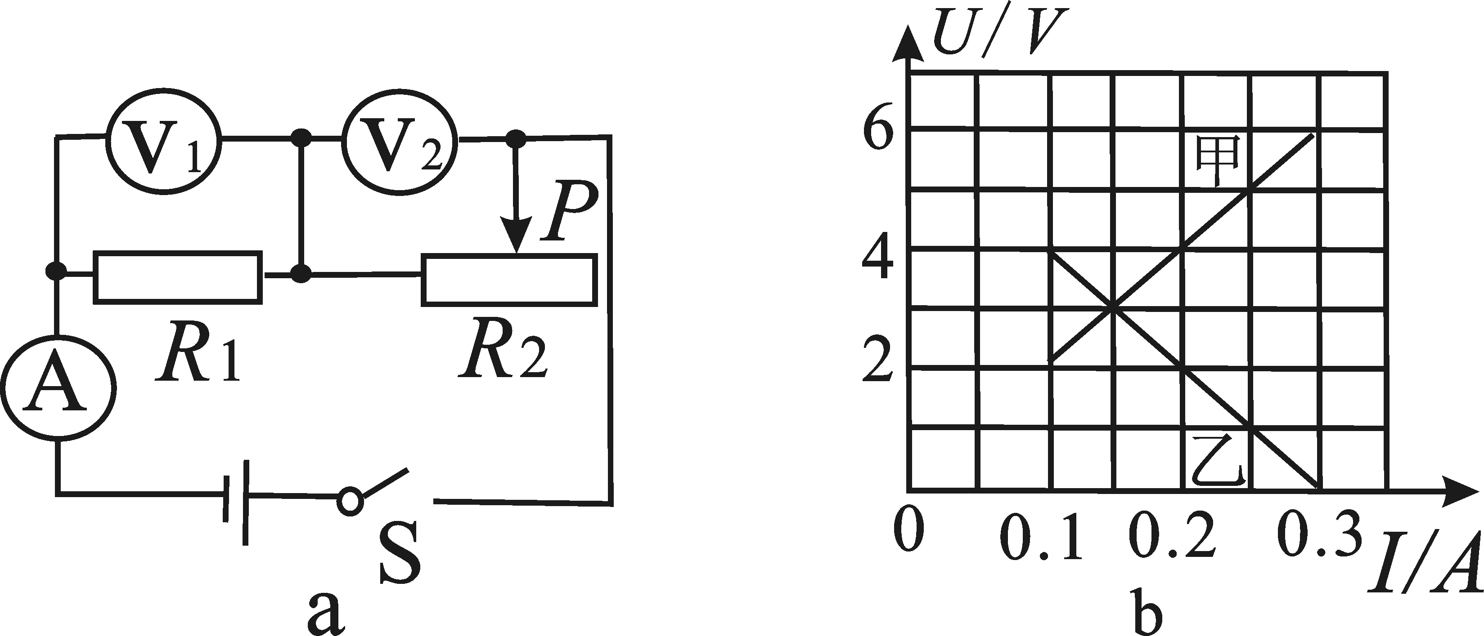
【针对训练】4、如图a所示的电路，电源电压保持不变。闭合开关S，调节滑动变阻器，两电压表的示数随电路中电流变化的图像如图b所示，根据图像的信息可知：_____（选填“甲”或“乙”）是电压表V₂ 示数变化的图像，电源电压为_____V，电阻R₁的阻值为_____Ω。

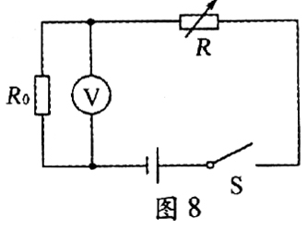
【例4】图8是一个环境温度监控电路原理图。电源电压不变，R₀为定值电阻，R是用半导体材料制成的热敏电阻，其电阻值会随温度的升高而变小。若环境温度升高，闭合开关S，则
A．热敏电阻R的阻值变大 B．电压表的示数变大
C．通过电阻R的电流变小 D．电阻R两端电压变大

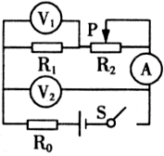
【针对训练】1、如图所示电路，电源电压保持不变，其中R0、R1为定值电阻，闭合开关，当把滑动变阻器的滑片从右端调到左端过程中，下列说法中正确的是( )
A．电流A1示数变小 B．电压表V1示数变小
C．电压V2示数变小 D．R0两端的电压变小

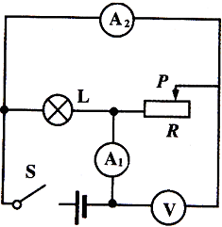
【针对训练】2、如图所示，当开关S闭合，滑动变阻器的滑片P由右端向左滑向中点处的过程中 ( )
A. 电压表V的示数变小，电流表A2示数变大
B. 灯泡变亮，电流表A2示数变小
C. 电压表V的示数不变 ，灯泡亮度不变
D. 电流表A1示数不变，电流表A2示数变大

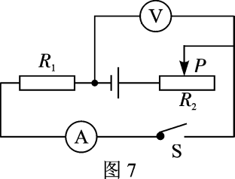
【针对训练】3、如图7 所示的电路中, 电源电压不变, R₁ 为定值电阻, 开关S 闭合后, 滑动变阻器滑片P 向右移动时, 下列说法正确的是

A. 电流表示数变小, 电压表与电流表示数之比变大
B. 电流表示数变大, 电压表与电流表示数之比不变
C. 电流表示数变小, 电压表与电流表示数之比不变
D. 电压表示数变大, 电压表与电流表示数之比变大

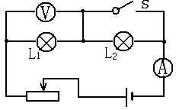
【针对训练】4、在如图所示的电路中，当闭合开关S时，下列说法正确的是：（ ）
A. 电流表示数变大，电压表示数变大
B. 电流表示数变小，电压表示数不变
C. L1灯变亮，L2灯变亮
D. L1灯变暗，L2灯变亮

